**ỦY BAN NHÂN DÂN THÀNH PHỐ HỒ CHÍ MINH**

**TRƯỜNG ĐẠI HỌC SÀI GÒN**



**NHÓM 10**

**Nguyễn Văn Tấn Quân**

**BÁO CÁO CÁ NHÂN**

**Tìm hiểu về Appsheet – Quản lý nhà kho**

**ĐỒ ÁN MÔN**

**CÁC CÔNG NGHỆ LẬP TRÌNH HIỆN ĐẠI**

NGÀNH: CÔNG NGHỆ THÔNG TIN

**Giảng viên phụ trách**

**ThS. PHẠM THI VƯƠNG**

**Thành phố Hồ Chí Minh, năm 2024**

**BÁO CÁO CÁ NHÂN**

**Họ tên:** Nguyễn Văn Tấn Quân **MSSV:** 3120410437

**Tên đồ án:** Tìm hiểu về Appsheet – Quản lý nhà kho **Nhóm:** 10

**Học phần:** Các công nghệ lập trình hiện đại **Mã:** 841072

|  |  |
| --- | --- |
| **STT** | **Công việc đã làm** |
| 1 | Nghiên cứu cách sử dụng Appsheet trong doanh nghiệp |
| 2 | Nghiên cứu chức năng Action trong Appsheet |
| 3 | Nghiên cứu chức năng Automation trong Appsheet |
| 4 | Tạo chức năng Dashboard hiển thị trên ứng dụng |
| 5 | Tạo Action cho chức năng xuất file Excel |
| 6 | Tạo Automation cho chức năng xuất file Excel |
| 7 | Demo chức năng Phiếu Nhập |
| 8 | Demo chức năng Phiếu Xuất |
| 9 | Demo chức năng Dashboard |
| 10 | Demo chức năng Sản Phẩm |
| 11 | Demo chức năng Danh sách kho |
| 12 | Demo chức năng User |

**Chi tiết các công việc đã làm**

1. Nghiên cứu cách sử dụng Appsheet trong doanh nghiệp (từ trang 10 đến trang 12)

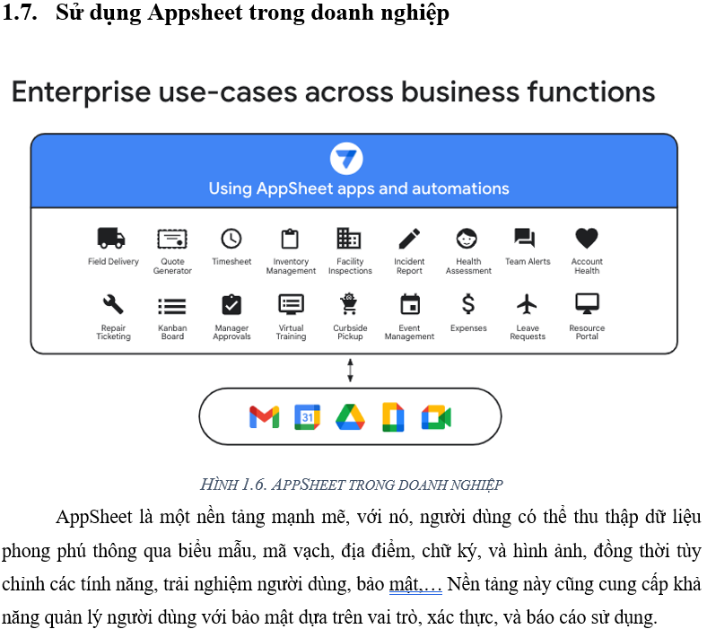

1. Nghiên cứu chức năng Action trong Appsheet. (từ trang 18 đến trang 20)

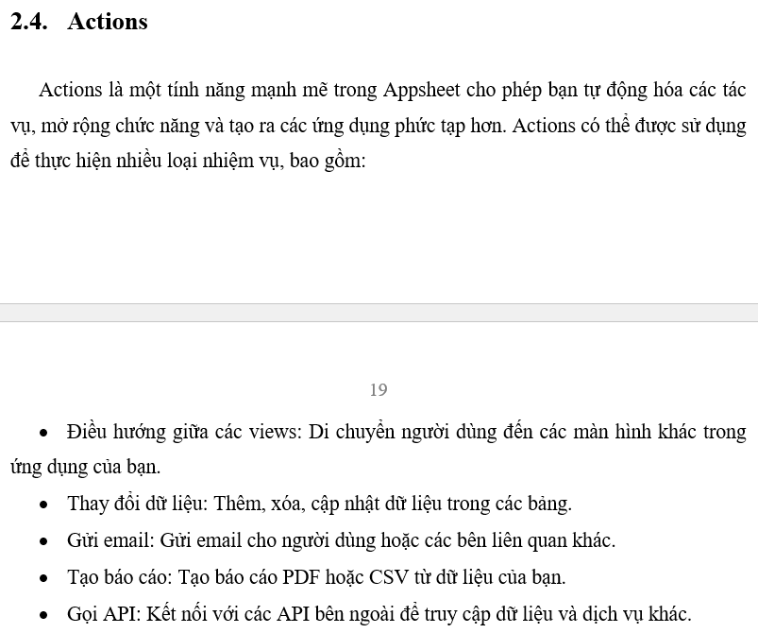

1. Nghiên cứu chức năng Automation trong Appsheet. (từ trang 20 đến trang 21)

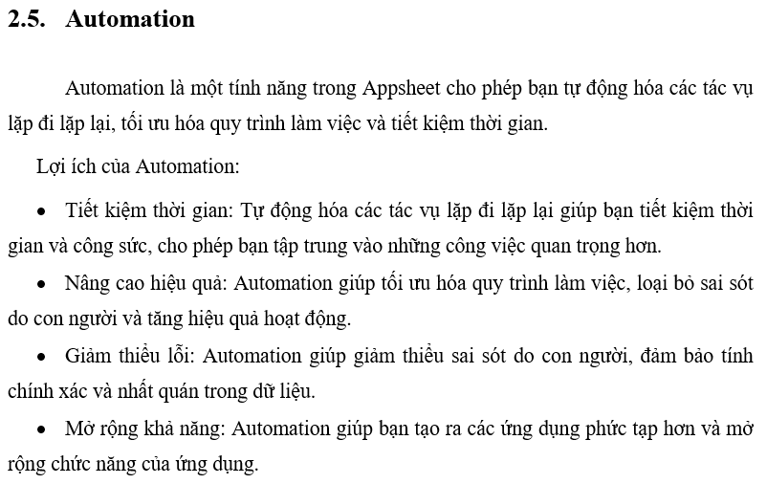

1. Tạo chức năng Dashboard hiển thị trên ứng dụng (từ trang 73 đến trang 79)

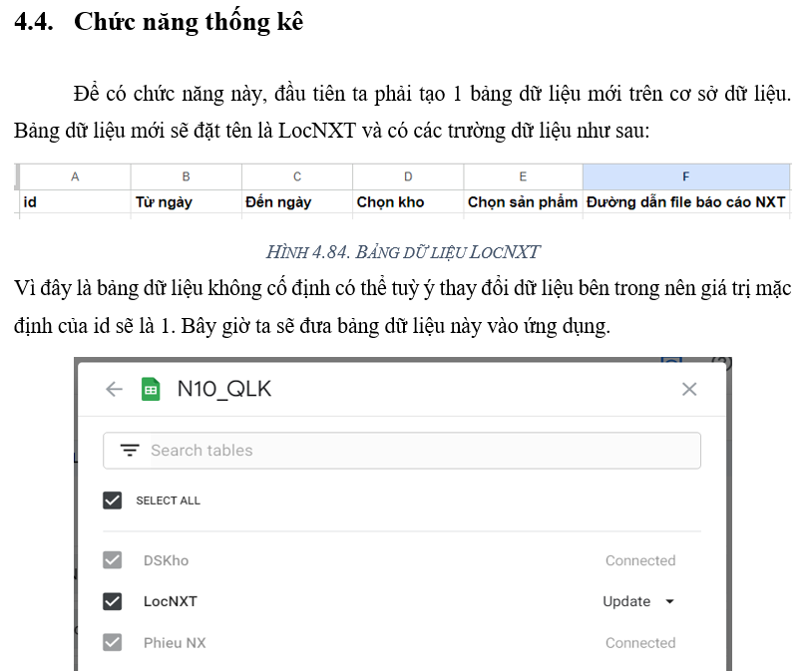

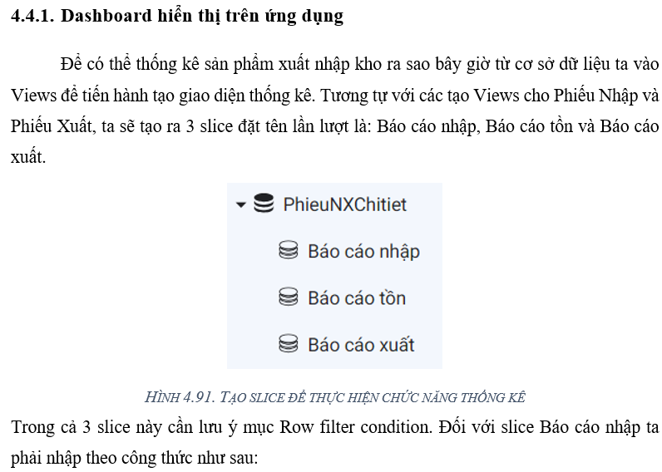

1. Tạo Action cho chức năng xuất file Excel. (từ trang 80 đến trang 81)

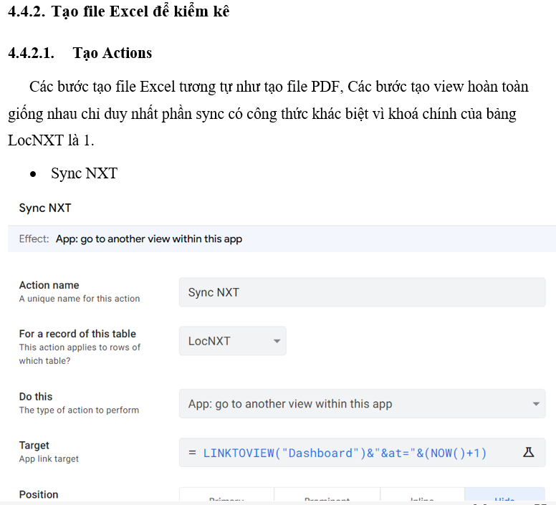

1. Tạo Automation cho chức năng xuất file Excel. (từ trang 81 đến trang 85)

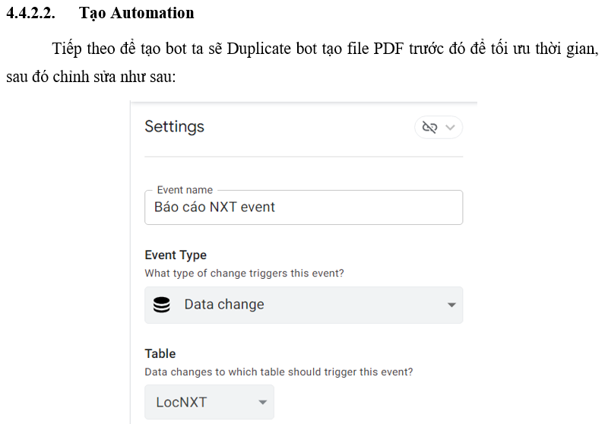

1. Demo chức năng Phiếu Nhập (từ trang 85 đến trang 100)

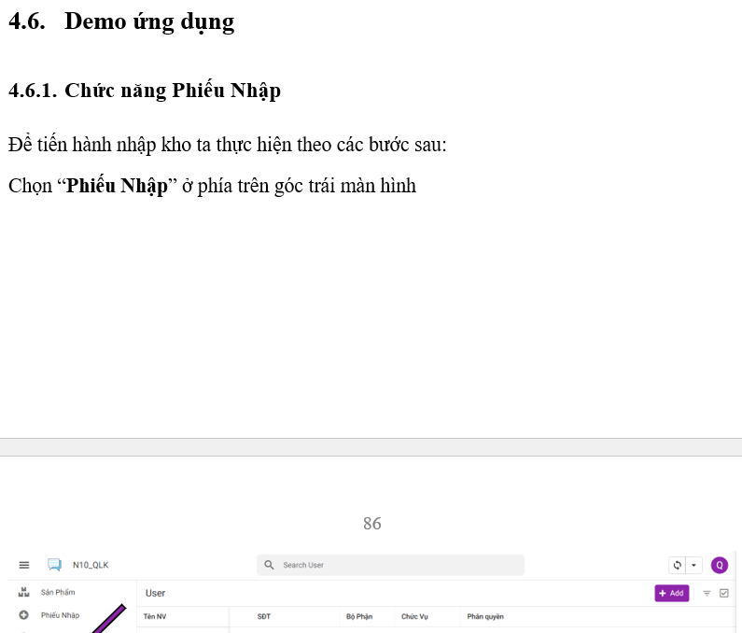

1. Demo chức năng Phiếu Xuất (từ trang 100 đến trang 108)

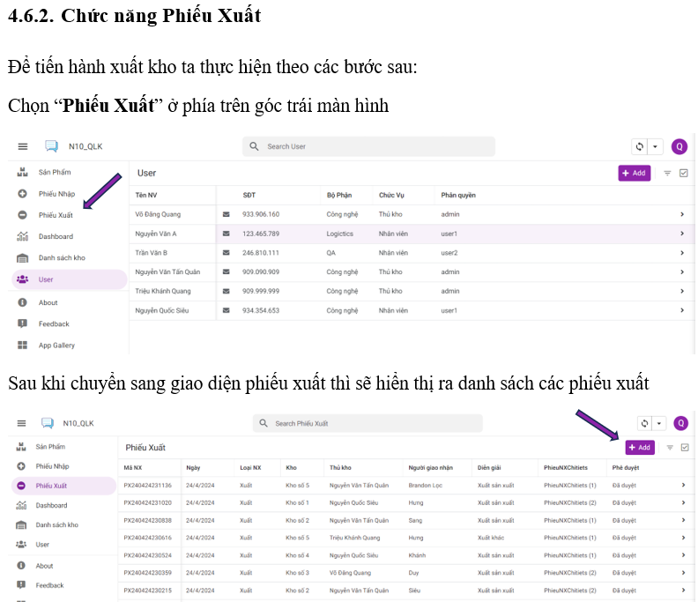

1. Demo chức năng Dashboard (từ trang 108 đến trang 113)

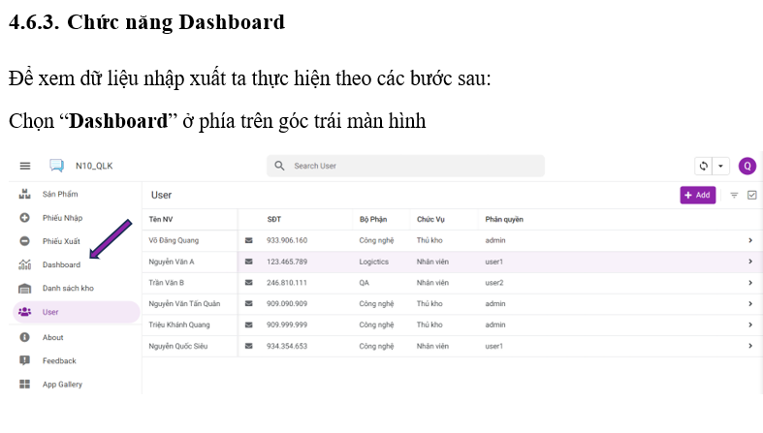

1. Demo chức năng Sản Phẩm (từ trang 113 đến trang 119)

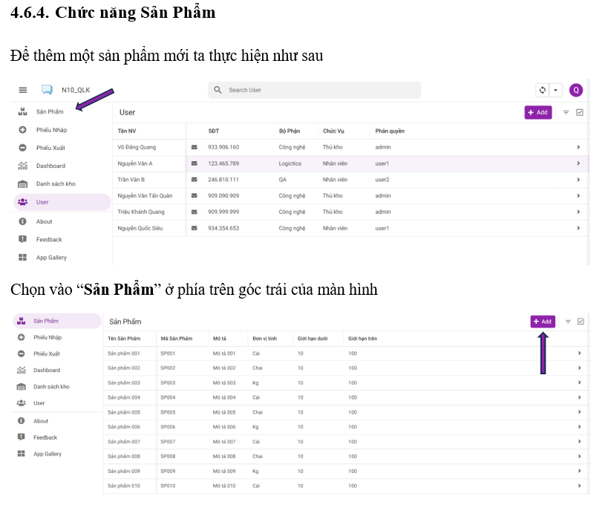

1. Demo chức năng Danh sách kho (từ trang 119 đến trang 125)

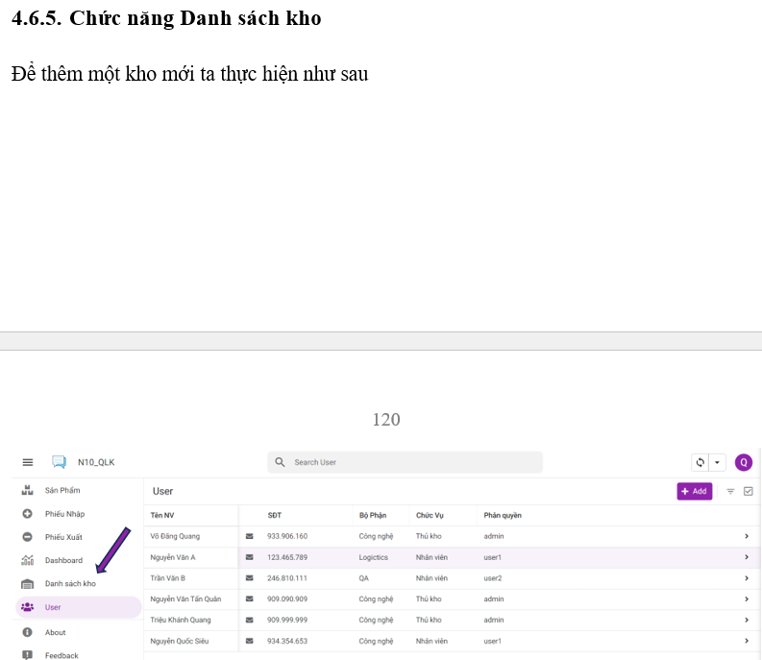

1. Demo chức năng User (từ trang 125 đến trang 130)

